Nuestro GDD de Amy
  - Amy Beyond the Skies
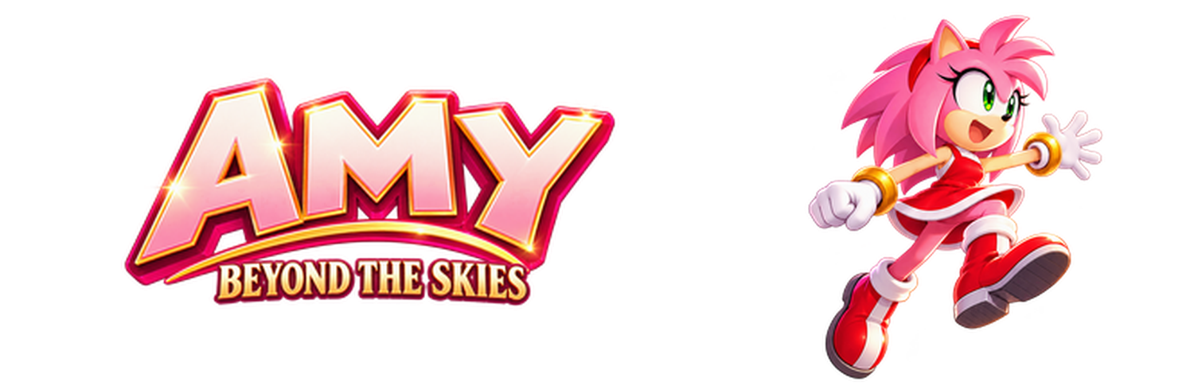
Amy y el título que aparecen en el menú del juego.
En este documento contamos de qué trata nuestro juego, cómo se juega y qué necesitamos revisar para presentarlo. También nos sirve para repartir el trabajo y anotar los cambios del grupo.
GDD significa documento de diseño del videojuego. Aquí guardamos las reglas y las ideas del proyecto para que todos podamos consultar la misma información.
Nuestro proyecto | Datos del grupo
Juego | Amy Beyond the Skies
Taller | Laboratorio · Centro Educativo Privado Centenario Las Palmeras
Equipo e integrantes | Completar con los nombres
Curso y docente | Completar
Documento | Versión 1.1 · 16 de octubre de 2026

Para qué lo vamos a usar
Para explicar la idea del juego, recordar lo que debe pasar en cada pantalla y saber quién se encarga de cada tarea. Si cambiamos una regla o un recurso, también tendremos que actualizar este documento.
Esta versión describe lo que está preparado en el proyecto. En la última página dejamos una lista de cosas que todavía hay que probar jugando.

1 La idea del juego
Amy es un juego de plataformas en el que hay que subir hasta llegar a un portal. Se juega de a uno. Amy salta sola al tocar una plataforma y el jugador la mueve hacia los lados para caer sobre el siguiente apoyo.
Lo que buscamos es que se entienda rápido, pero que haya que prestar atención al salto. En la exposición, una persona debería poder aprender los controles y empezar a intentarlo sin una explicación larga.
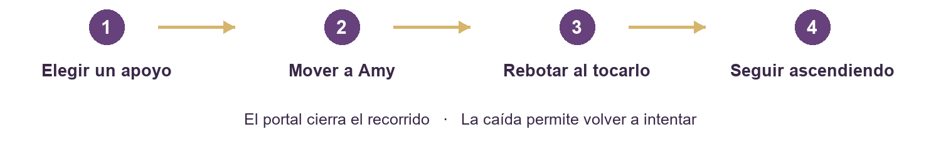
La acción que se repite durante la partida.

Los controles
Para hacer esto | Usamos
Mover a Amy hacia la izquierda | Flecha izquierda o A.
Mover a Amy hacia la derecha | Flecha derecha o D.
Saltar | No hace falta una tecla: el salto es automático.
Pausar y seguir | Los botones Pausa y Continuar.
Elegir una opción | Clic izquierdo del ratón.

Dónde está el desafío
Hay que mirar la siguiente plataforma y dirigir a Amy mientras está en el aire. Como la pantalla sigue el ascenso, los apoyos de abajo van quedando atrás. Si Amy cae por debajo de la pantalla, la partida vuelve a empezar.
Si cruza un borde lateral, aparece por el otro lado. Esa regla también hay que tenerla en cuenta al buscar dónde caer.
Esta demo se centra en subir y alcanzar el portal. No tiene vidas, monedas, enemigos ni una puntuación visible. El objetivo es completar el recorrido.

2 El recorrido hasta el portal
La partida empieza con cuatro plataformas. A medida que Amy sube, el juego crea otras más arriba. Sus posiciones cambian, por eso el jugador tiene que mirar dónde está el siguiente apoyo.
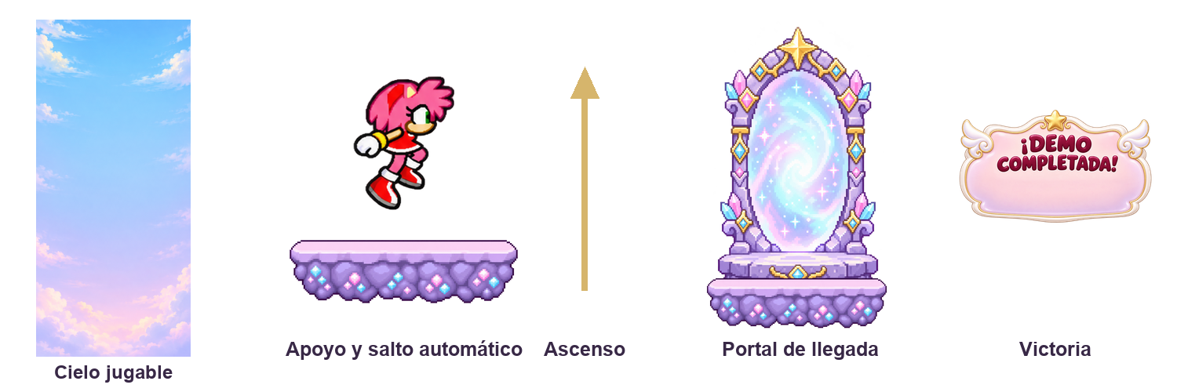
El fondo, las plataformas y el portal tienen funciones distintas. Este dibujo explica la idea del recorrido; no es una captura de una partida.

Qué pasa durante el ascenso
El fondo muestra el cielo y las plataformas son los lugares donde Amy puede apoyarse. La pantalla sube con ella y las plataformas que quedan muy abajo se van quitando del juego.
El recorrido tiene un final: después de crear catorce plataformas durante la partida, aparece una plataforma central con el portal. Las cuatro plataformas del inicio se cuentan aparte.

Cómo termina una partida
Cuando Amy toca el portal, aparece el cartel Demo completada. El salto se detiene y se puede elegir Reintentar para jugar otra vez o Menú para volver al inicio.
Si Amy se cae por debajo de la pantalla, el nivel se reinicia. No se pierde una vida ni se resta una puntuación: se empieza un nuevo intento.

Qué nos falta comprobar
Tenemos que jugar varios recorridos para revisar que se pueda llegar de una plataforma a otra y alcanzar el portal. También debemos comprobar que una segunda partida empiece correctamente.

3 Amy y sus movimientos
En el menú se ve una ilustración de Amy. Durante la partida se usan varias poses para mostrar si está empezando un salto, subiendo, bajando o llegando al portal.
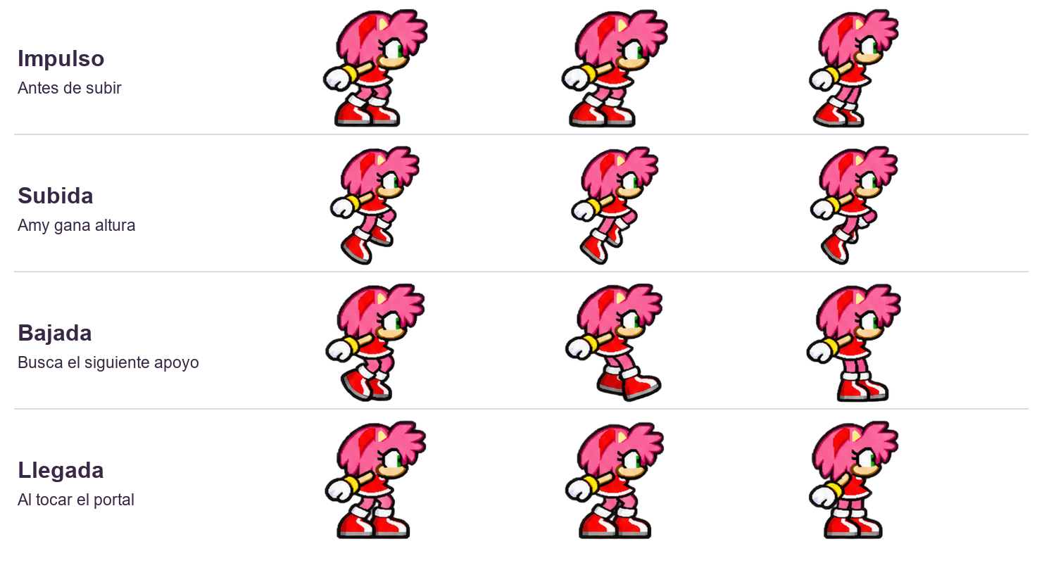
Cada fila muestra tres dibujos de una animación. Al pasar de uno a otro se forma el movimiento.

Cómo se relaciona el dibujo con el salto
En Construct 2, una parte del personaje controla el movimiento y los choques, y otra muestra el dibujo de Amy. Las dos tienen que acompañarse para que los pies se vean bien sobre las plataformas.
Si cambiamos una pose, tenemos que revisar que el personaje no parezca flotar, hundirse o moverse de golpe. Cambiar el dibujo no debería cambiar la altura del salto ni la dificultad del recorrido.
Los destellos que aparecen al saltar o al llegar al portal ayudan a reconocer lo que acaba de pasar. Son breves para que no tapen el siguiente apoyo.

4 Las pantallas y los botones
El menú es lo primero que ve quien abre el juego. Tiene el título, a Amy, el fondo de cielo y tres opciones: Jugar, Cómo jugar y Créditos.
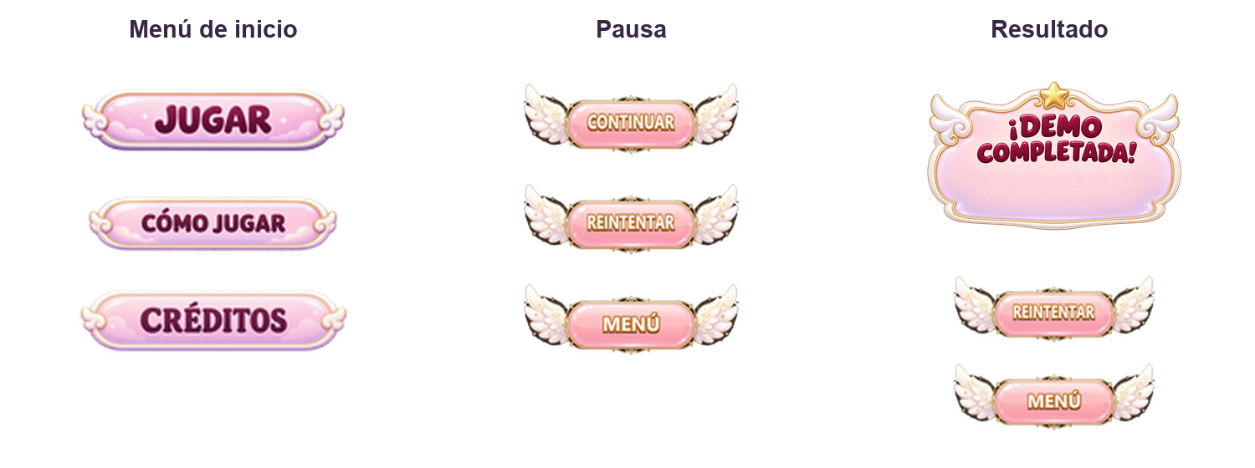
Botones del menú, de la pausa y del final de la partida.

Antes de empezar
Jugar lleva a la partida. Cómo jugar abre las instrucciones y Créditos muestra la información del proyecto. Con Cerrar se vuelve a las opciones del menú.

Durante la partida
Pausa detiene el juego y muestra Continuar, Reintentar y Menú. Continuar permite seguir desde donde se dejó; Reintentar empieza de nuevo y Menú vuelve al inicio.

Al llegar al portal
El cartel Demo completada confirma que se alcanzó la meta. Desde ahí se puede volver a intentar el recorrido o regresar al menú.
Para la exposición vamos a explicar la pausa con los botones. Las teclas P y Esc todavía necesitan revisión, porque podrían pausar y continuar con la misma pulsación.

5 Las imágenes y los sonidos
El juego usa rosa, lavanda, azul cielo, blanco y algunos detalles dorados. Los botones y los carteles acompañan esos colores. Las plataformas tienen que distinguirse del fondo para que el jugador sepa dónde puede caer.
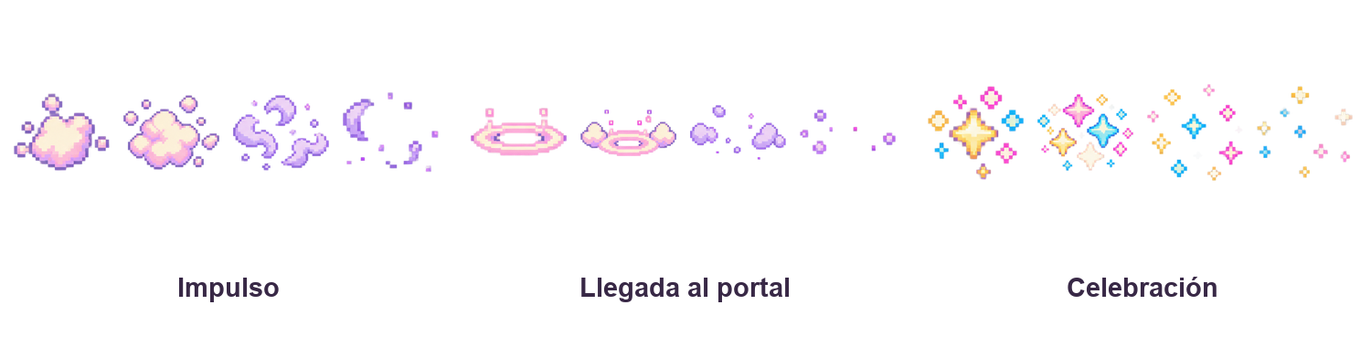
Efectos que acompañan el salto, la llegada al portal y la victoria.

Qué se escucha en cada momento
Sonido | Cuándo aparece
Música del menú | Se repite en el menú y se detiene al elegir Jugar.
Inicio | Al comenzar una partida.
Salto | Cuando Amy toma impulso desde una plataforma.
Aterrizaje | Al tocar el portal del final.
Victoria | Cuando se completa la demo.

Dónde tenemos los recursos
El inventario de Excel reúne cuarenta recursos del juego, con sus nombres, imágenes y una explicación breve. Los cinco audios también están dentro de la planilla para poder escucharlos.
Los recursos que aparecen en este GDD son los del proyecto. Los stickers y los avatares del manual son materiales para la exposición y están organizados aparte.
Nos falta completar quién hizo cada recurso o de dónde viene, para que los créditos estén claros. También hay que escuchar el juego completo y revisar que los sonidos no tapen la explicación durante la muestra.

6 Cómo usamos Construct 2 y Office

Construct 2 para armar el juego
Construct 2 es el programa con el que trabajamos el videojuego. Allí se colocan los personajes, los fondos y los botones. Las hojas de eventos indican qué debe pasar cuando el jugador hace algo o cuando Amy toca un objeto.
Por ejemplo, al tocar una plataforma, Amy vuelve a saltar. Al tocar el portal, aparece el cartel final. Al hacer clic en Continuar, se cierra la pausa y el juego sigue. Estas reglas se pueden mostrar directamente en el proyecto durante la exposición.

Office para organizar y explicar el proyecto
Programa | Para qué nos sirve | Qué podemos mostrar
Word | Escribir las reglas, anotar decisiones y actualizar este GDD. Los comentarios sirven para proponer cambios al grupo. | Una regla del juego y el cambio que se anotó.
Excel | Consultar el inventario de imágenes y sonidos. También podemos preparar una lista de tareas con nombres y fechas. | Un asset, para qué se usa y su audio si lo tiene.
PowerPoint | Explicar los controles y las partes del juego con la guía que ya está preparada. | Cómo empezar, saltar, pausar y llegar al portal.

Cómo compartir el trabajo
Podemos usar una carpeta compartida y una lista de tareas en el espacio que acuerde el grupo. Todavía falta elegirlo y organizarlo. La idea es que cada persona pueda encontrar la versión actual del juego y los documentos sin confundirlos con los anteriores.
Cuando alguien termina un cambio, otra persona lo revisa. Si cambia una regla, hay que corregirla también en el GDD, el manual y la presentación que la expliquen.
En la exposición, cada integrante puede explicar una parte del proyecto y mostrar un ejemplo. Antes tendremos que completar qué hizo cada uno para repartir esa explicación.

7 Cómo nos vamos a organizar
Para seguir con el proyecto, necesitamos acordar quién se encarga de cada parte. Una misma persona puede hacer varias tareas, pero tiene que quedar claro qué falta y quién lo está revisando.
Parte del trabajo | Qué hay que hacer | Quién se encarga
Coordinar el grupo | Repartir tareas, acordar fechas y revisar qué falta. | Completar
Juego en Construct 2 | Revisar los eventos, guardar los cambios y probar la partida. | Completar
Imágenes y sonidos | Revisar las poses, los botones, los efectos y el audio. | Completar
Documentos y exposición | Actualizar Word, Excel y PowerPoint y preparar la explicación. | Completar

Un orden para continuar
Primero repartimos las tareas pendientes. Después probamos el juego y anotamos los problemas que encontremos. Cuando se corrijan, revisamos los documentos y ensayamos la presentación.
Podemos marcar cada tarea como pendiente, en trabajo, para revisar o terminada. Para darla por terminada, el archivo tiene que estar guardado y otra persona debe poder comprobar el resultado.

Nuestra bitácora
Al terminar una sesión, anotamos qué se hizo y qué queda para la próxima. Este espacio se puede ampliar agregando filas en Word.
Fecha y nombre | Qué se hizo o se decidió | Qué falta o dónde quedó
Completar | Escribir el cambio de esta sesión. | Anotar la tarea pendiente o el archivo.
Completar | Agregar la siguiente sesión. | Completar.

Todavía falta completar los nombres del grupo, el curso y la persona que se encargará de cada parte. No damos por hechas esas asignaciones.

8 Lo que falta probar y actualizar
Esta lista queda pendiente de completar jugando. Revisar los archivos del proyecto nos ayuda a entender las reglas, pero necesitamos probarlas en Construct 2 y en el equipo de la exposición.
Qué vamos a probar | Qué debería pasar
Menú y paneles | Jugar, Cómo jugar, Créditos y Cerrar llevan a la opción correcta.
Movimiento y saltos | Las flechas y A/D mueven a Amy; al tocar una plataforma vuelve a saltar.
Poses del personaje | Los pies acompañan el movimiento sin saltos raros del dibujo.
Recorrido y portal | Se puede subir hasta la meta en varios intentos con plataformas diferentes.
Bordes y caída | Amy pasa al otro lado al cruzar un borde; al caer por debajo, empieza de nuevo.
Pausa | Los botones detienen y reanudan la partida. Hay que revisar P y Esc por separado.
Otra partida y sonidos | Reintentar funciona y la música y los efectos no se repiten de más.
Materiales de exposición | La guía de PowerPoint, los audios de Excel y el GDD abren en el equipo que usaremos.

Si algo falla, anotamos qué hicimos, qué esperábamos y qué pasó. Una captura o un vídeo corto puede ayudar a que otra persona encuentre el mismo problema.

Cambios de este documento
Versión | Qué cambió
1.0 · 16 oct 2026 | Primera versión del GDD.
1.1 · 16 oct 2026 | Explicaciones más sencillas, menos datos internos y organización pensada para el grupo.

Archivos que acompañan al GDD
El juego de referencia es Amy_Beyond_the_Skies_integrado_v2.capx, en Entregas/Actuales/Amy. El inventario está en Gestion/Amy/Inventario_Assets y la guía de PowerPoint en Branding/05_Presentacion/Amy.
Cuando cambiemos el juego, hay que revisar si estas explicaciones siguen siendo correctas. Guardamos una nueva versión del documento y anotamos el cambio en la bitácora.

